สรุปภาพกิจกรรมโครงการนวัตกรรมตาราง 9 ช่อง ส่งเสริมกิจกรรมทางกายสู่ชุมชนชัยภูมิ (รหัส 61-ตอน.02)
1. ประชุมคณะกรรมการดำเนินงาน (วันที่ 5 สิงหาคม 2562)
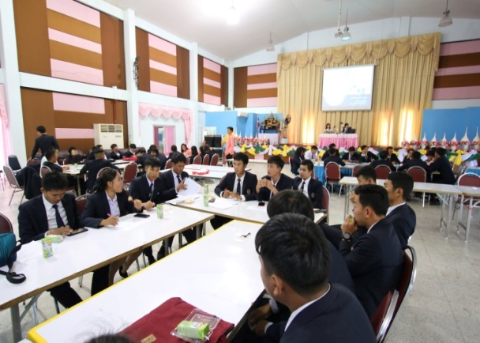
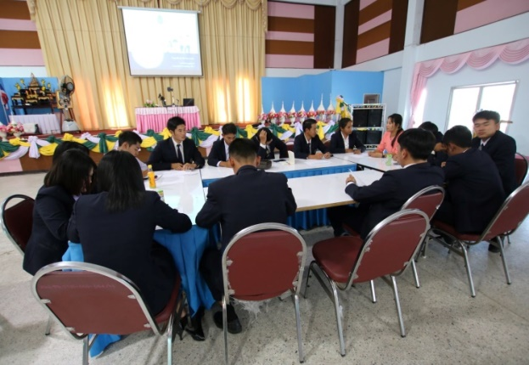

2. จัดโครงการอบรมแกนนำการออกกำลังกาย (ระหว่างวันที่ 21 – 22 สิงหาคม 2562)
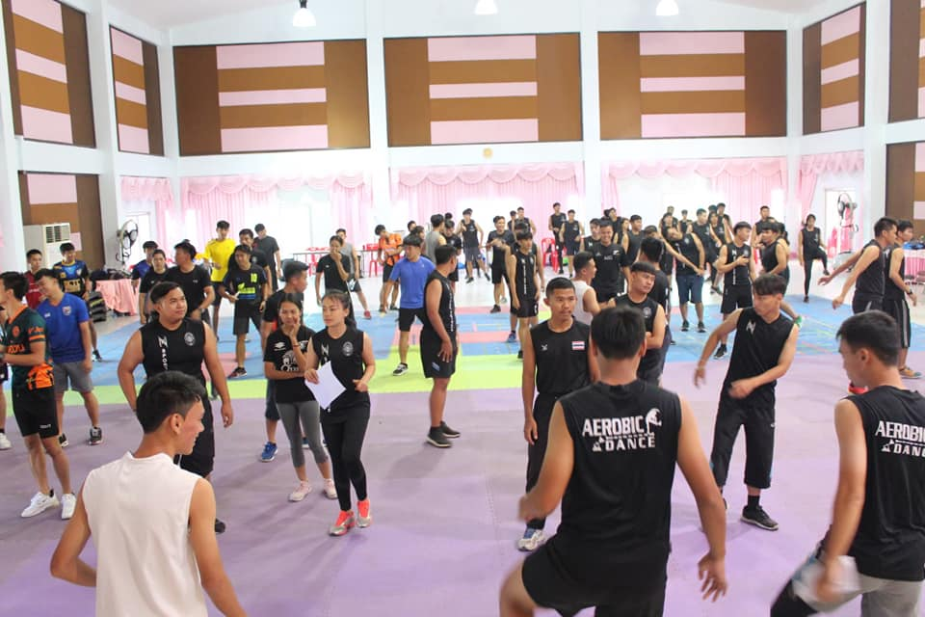
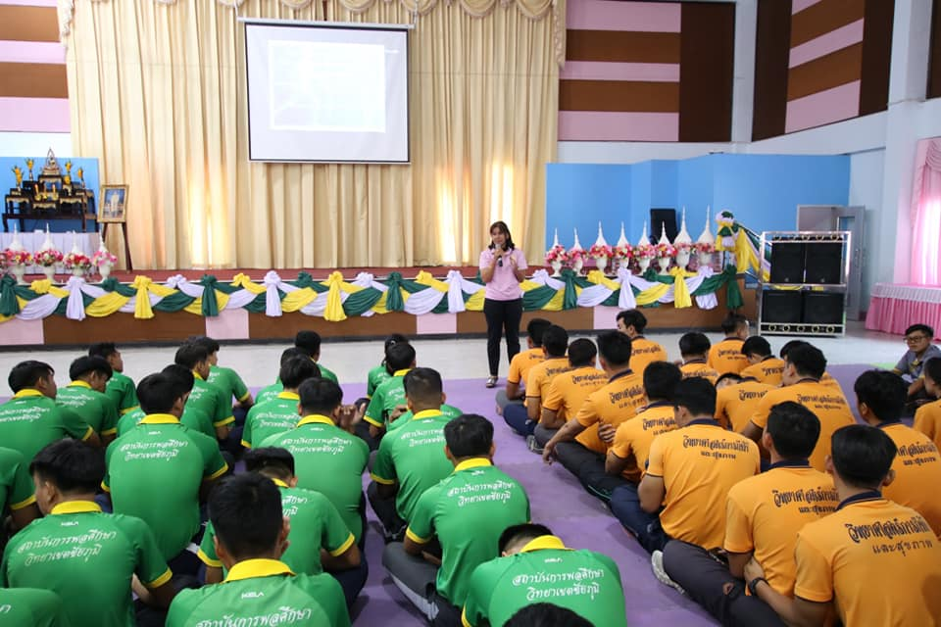
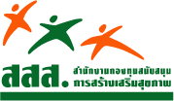

3. กิจกรรมทดสอบสมรรถภาพทางกาย (ในวันที่ 26 สิงหาคม 2562 และวันที่ 14 ธันวาคม 2562)
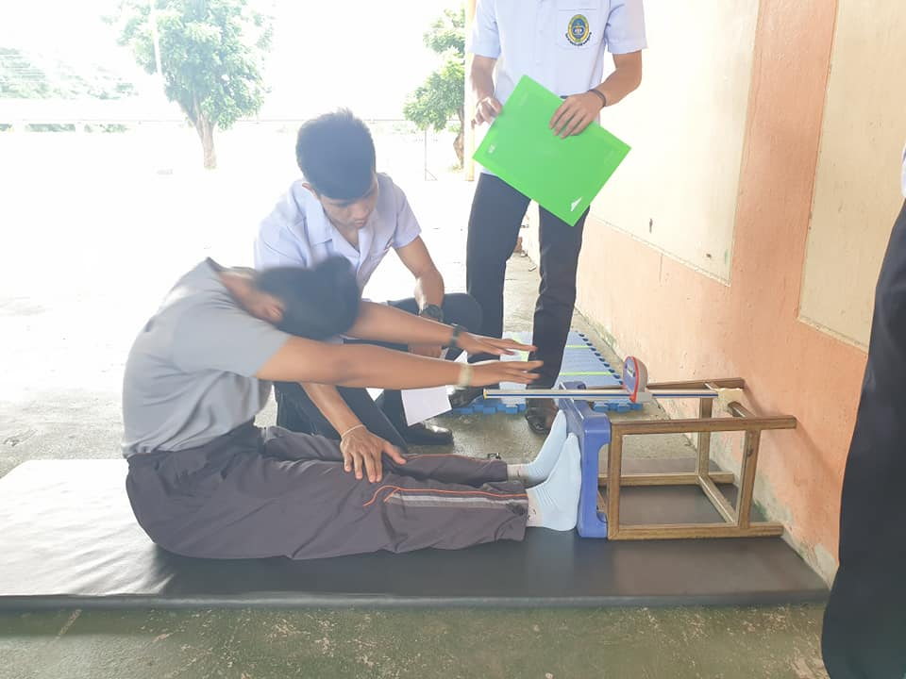
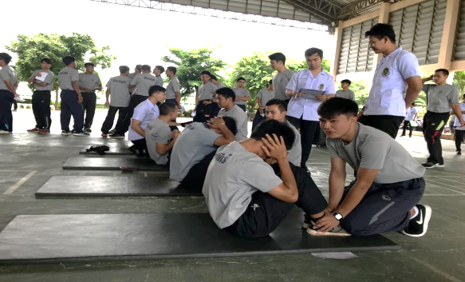

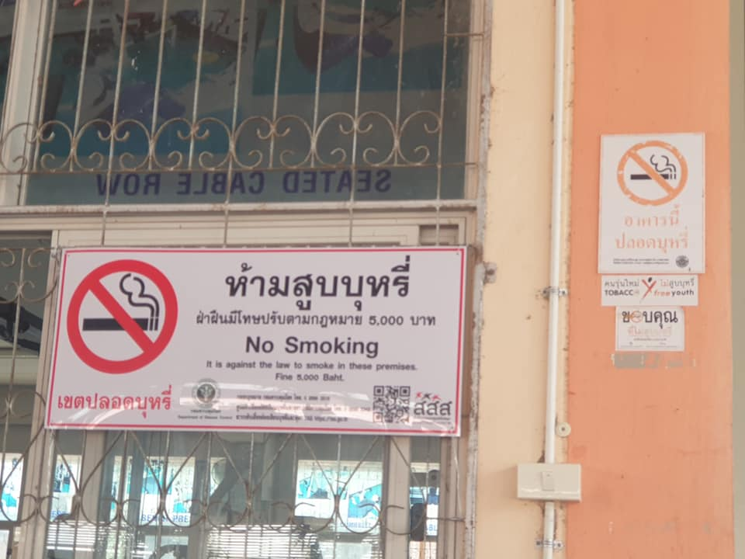

4. ฝึกทักษะแกนนำการออกกำลังกาย ในระหว่างวันที่ 27 สิงหาคม – 3 ตุลาคม 2562
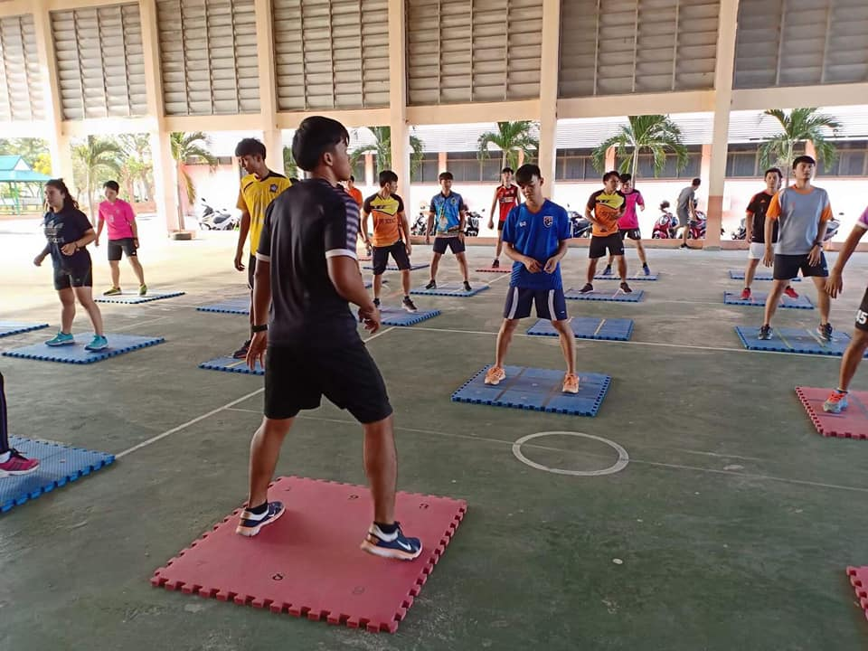
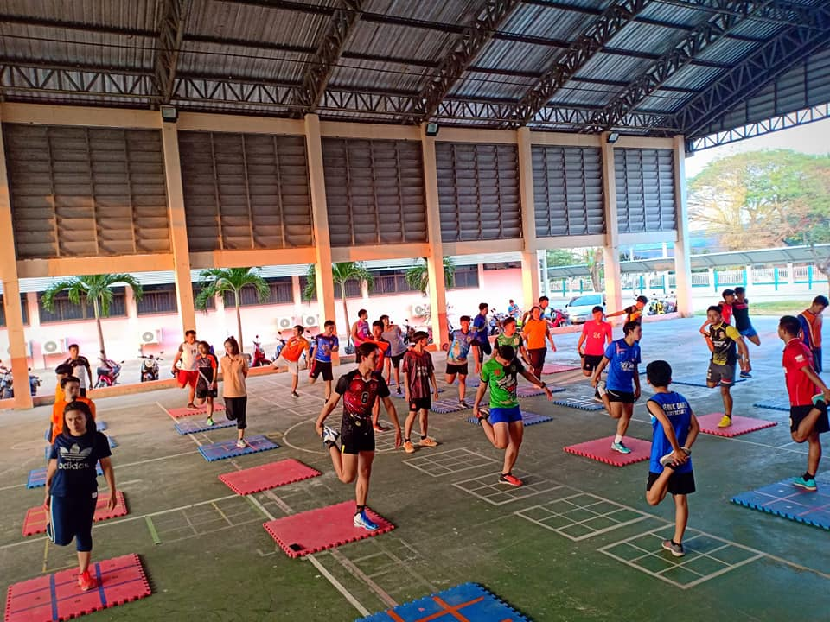

5. ขยายผลเครือค่าย สู่ 5 ชุมชนภายใน จ.ชัยภูมิ (ในระหว่างวันที่ 6 พฤศจิกายน - 6 ธันวาคม 2562)
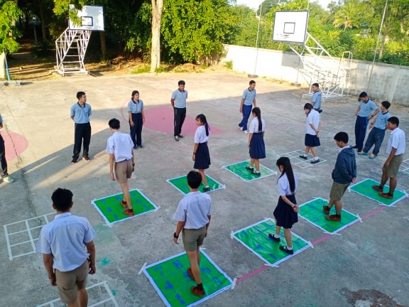
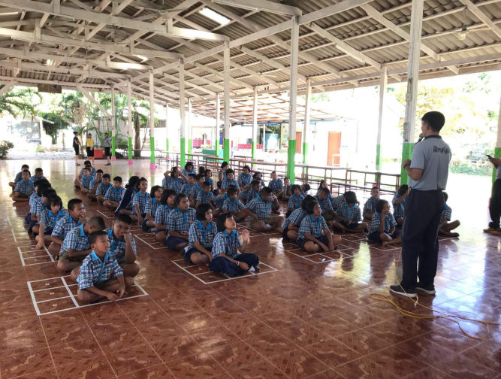

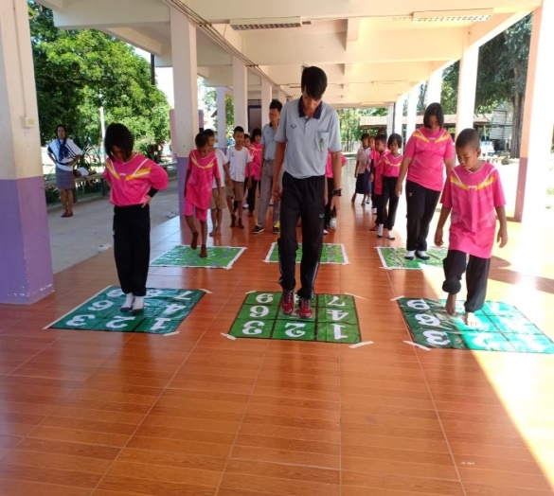
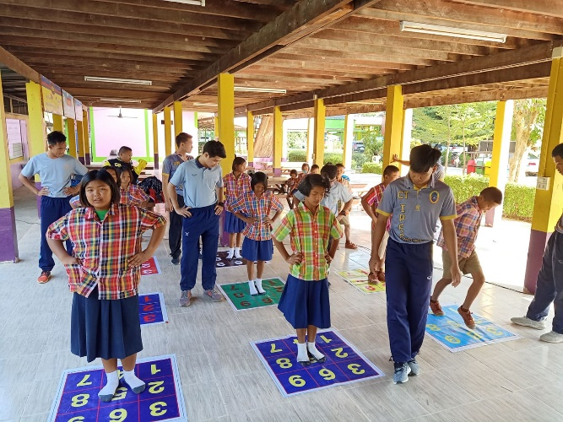

1.2

รูปภาพการสอนชุมชนโรงเรียนบ้านหนองบัวขาว

